数日前、釣魚島（尖閣諸島）に関する日本の質疑応答を見ましたが、釣魚島に関する中国の公式声明と比較して、さまざまな意見がありました。双方は釣魚島（尖閣諸島）は自国に属するべきだと感じ、相手の侵入は嫌だと感じた。 この現象は非常に興味深いと思いますが、これは典型的な情報ギャップの結果です。釣魚島（尖閣諸島）の問題については、中国と日本の政府は、自分が正義の側であることを国民に言っている、両国の人は深く同意します。

私のコミュニケーションを通じて、より多くの情報を受け取ることができ、中国と日本が平和的に話し合い、情報のギャップをなくすことができることを願っています。

では、まずは釣魚島での中国と日本の説明を張り出し、次に、異なる見方があるところを見つけ、日本と中国の見解を提示します。

（日本語があんまり上手じゃないことを許してください。翻訳は大抵グーグルからくれる。）

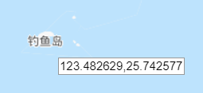<https://www.mofa.go.jp/mofaj/area/senkaku/qa_1010.html#q1> （日本のほう）

<http://media.workercn.cn/sites/media/grrb/2012_09/14/GR0803.htm>　（中国のほう）

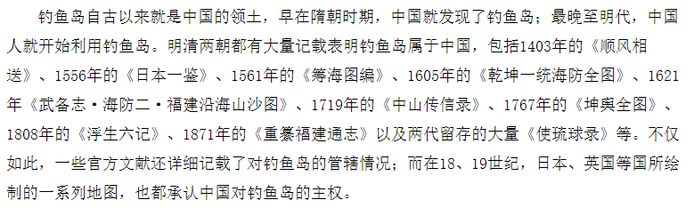翻訳：釣魚島は古くから中国の領土であり、早い時期に中国は釣魚島を発見し、遅くとも明朝には中国が釣魚島を使用し始めました。 明と清の時代には、釣魚島が中国に属していたことを示す多数の記録があり、1403年の「宋鳳翔」、1556年の「日本の一館」、1561年の「海の写真」、1605年の「沿岸防衛の宇宙」などがあります。 写真、1621年「呉北志・ハイフォンII・福建沿岸の山と砂の地図」、1719年の「中山伝記」、1767年の「昆佑泉火」、1808年の「浮世の6つの章」、1871年 「福建総合記録」の再編、2世代に渡る多数の「史琉記録」など；18世紀と19世紀には、日本、イギリス、その他の国々が描いた一連の地図も、釣魚島に対する中国の主権を認めました。



翻訳：1895年4月17日、清政は1894年から1895年の日清戦争で敗北し、台

湾と釣魚島を含むその付属島を日本に譲渡しました。 それ以来、日本は1945

年 の第二次世界大戦での敗戦と降伏するまで、釣魚島を占領しました。

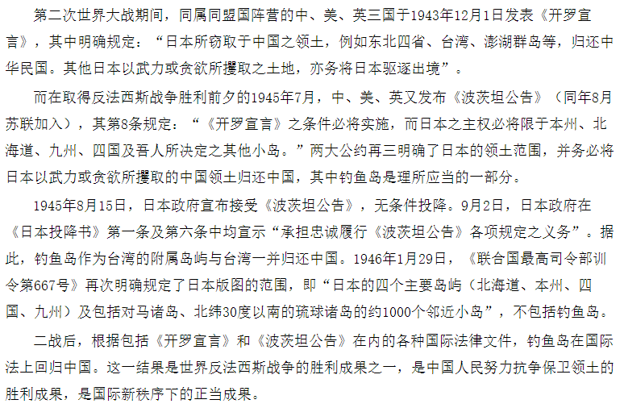

翻訳：第二次世界大戦中に、連合国のキャンプに属していた中国、アメリカ、イギリスは、1943年12月1日にカイロ宣言を発表し、次のように明記しました。「日本が中国から盗んだ領土、たとえば北東部の4つの省、台湾、澎湖諸島などは中華人民共和国に返還され、日本が無理に強奪した土地も日本から追放される」と語った。そして、反ファシズム戦争の勝利の前夜、1945年7月、中国、米国、英国は「ポツダム宣言」を発行しました（ソビエト連邦は同じ年の8月に加盟しました）。第8条は次のように規定しました：また、日本の主権は、本州、北海道、九州、四国など、私たちが定めた小さな島々に限定されます。」2つの条約は、日本の領土の範囲を繰り返し明確にしており、日本が占領した中国の領土を力強くまたは貪欲に返さなければなりません。釣魚島が本来あるべき姿の一部である中国。

1945年8月15日、日本政府は「ポツダム宣言」を受け入れ、無条件に降伏したことを発表しました。 9月2日、日本政府は「日本降伏」第1条と第6条で「ポツダム宣言の規定を忠実に履行する義務を負う」ことを宣言しました。これによると、台湾の付属島である釣魚島は台湾とともに中国に返還された。 1946年1月29日、「国連最高指揮命令第667号」は、日本領土の範囲、つまり「日本の4つの主要な島（北海道、本州、四国、九州）を明確に定義しました。釣魚島を除く北緯30度以南の琉球列島に隣接する約1,000の小島。第二次世界大戦後、「カイロ宣言」や「ポツダム宣言」などのさまざまな国際法的文書によると、釣魚島は国際法の観点から中国に帰国しました。

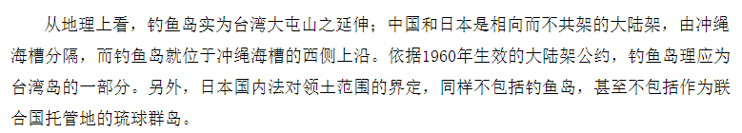翻訳：地理的に、釣魚島は台湾の大屯山脈の延長です。中国と日本は沖縄トラフで隔てられた、相互に排他的な大陸棚ではありません。釣魚島は沖縄トラフの上部西端にあります。 1960年に施行された大陸棚条約によると、釣魚島は台湾島の一部である必要があります。 さらに、日本の国内法における領土の範囲の定義には、国連の管財人である釣魚島や琉球列島も含まれていません。

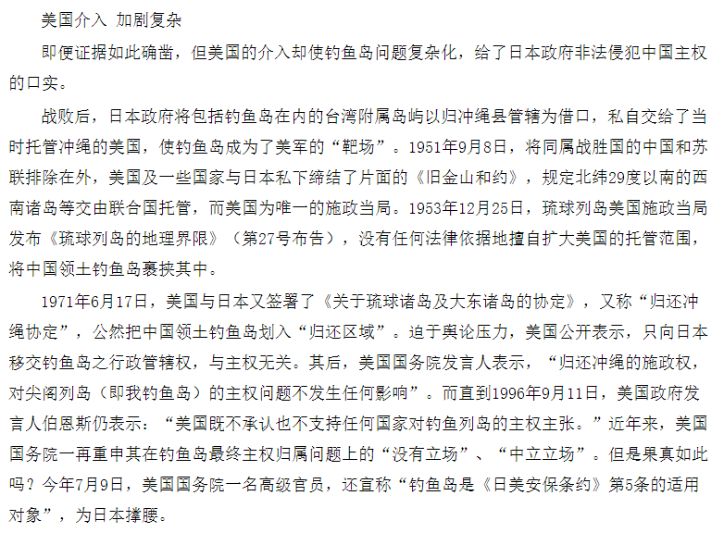翻訳：証拠は非常に決定的ですが、米国の介入は釣魚島問題を複雑にし、日本政府に中国の主権の違法侵害の口実を与えました。

敗戦後、日本政府は、沖縄県の管轄下にあるという名目で、釣魚島を含む台湾の付属島を沖縄県に私的に譲渡し、釣魚島を米軍の「射撃場」とした。 1951年9月8日、勝利した国である中国とソビエト連邦は除外されました。米国および一部の国は、日本との一方的な「サンフランシスコ平和条約」を非公式に締結し、南西諸島および北緯29度以南のその他の島々は国連の信頼下に置かれることを規定しました。米国が唯一の統治機関です。 1953年12月25日、琉球列島の米国政府は「琉球列島の地理的制限」（発表第27号）を発行しました。これにより、法的根拠なしに米国の受託者の範囲が恣意的に拡大され、釣魚島の中国領土が妨害されました。

1971年6月17日、米国と日本は、「琉球列島と大東島に関する協定」に署名しました。これは、「返還地域」として釣魚島の中国領を公然と包含した「沖縄再生協定」としても知られています。米国は世論の圧力を受けて、釣魚島の管轄権を日本に移転するだけであり、主権とは何の関係もないと公式に表明しました。その後、米国国務省のスポークスパーソンは、「沖縄での政権の返還は尖閣諸島（すなわち、釣魚島）の主権に影響を与えません」と述べました。そして、1996年9月11日まで、米国政府のスポークスパーソンであるバーンズは、「米国は釣魚島に対する主権の主張を認めも支持もしていない」と述べた。この問題については、「ポジションなし」と「ニュートラルポジション」。しかし、それは本当ですか？今年（2010年）7月9日、米国国務省の高官は、「ディアオユ島は「日米安全保障条約」第5条の主題である」と宣言し、日本を支持した。

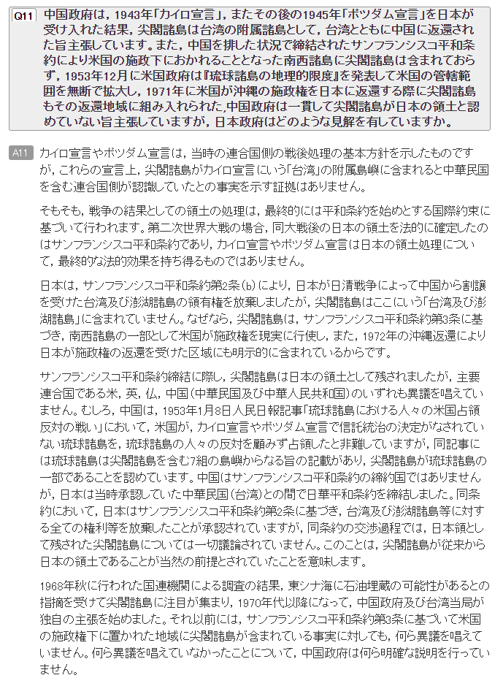

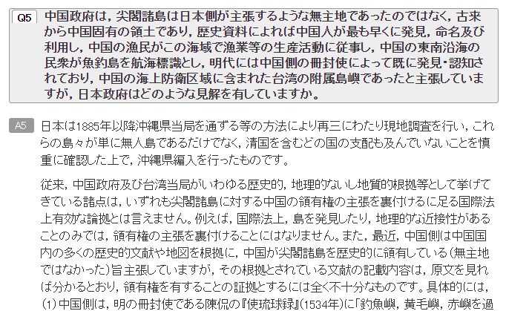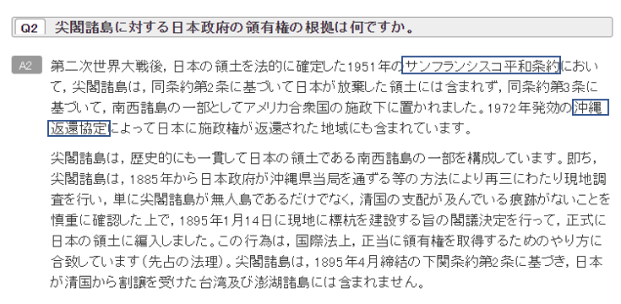

みっつ矛盾：

1.中国は「カイロ宣言」と「ポツダム宣言」は有効とみなし、釣魚島は法律により日本から返還されたとみなします。然し、日本は「カイロ宣言」と「ポツダム宣言」は無効とみなす。

2. 中国はサンフランシスコ平和条約は無効とみなします。然し、日本はサンフランシスコ平和条約は有効とみなす。

3. 日本は1885年に釣魚島の調査を開始し、無人島であり、政府の管轄権の対象ではないと見なした，しかし中国は、明と清時代には釣魚島に主権があったと考えています。

🡪やる事：1.「カイロ宣言」と「ポツダム宣言」とサンフランシスコ平和条約の内容を調べる。

　　　　　2. 1885年（清朝）の時に、釣魚島は中国の領土でしたか？

調査資料（wikipediaから）：

カイロ宣言：

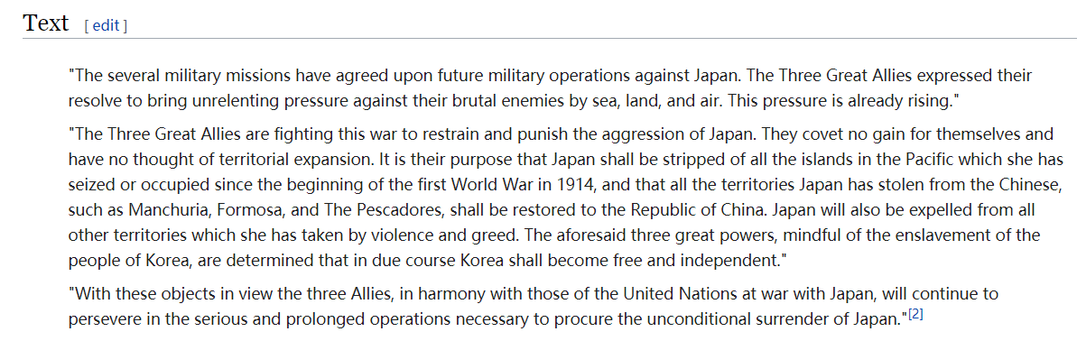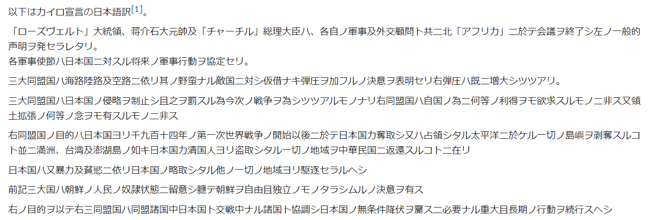

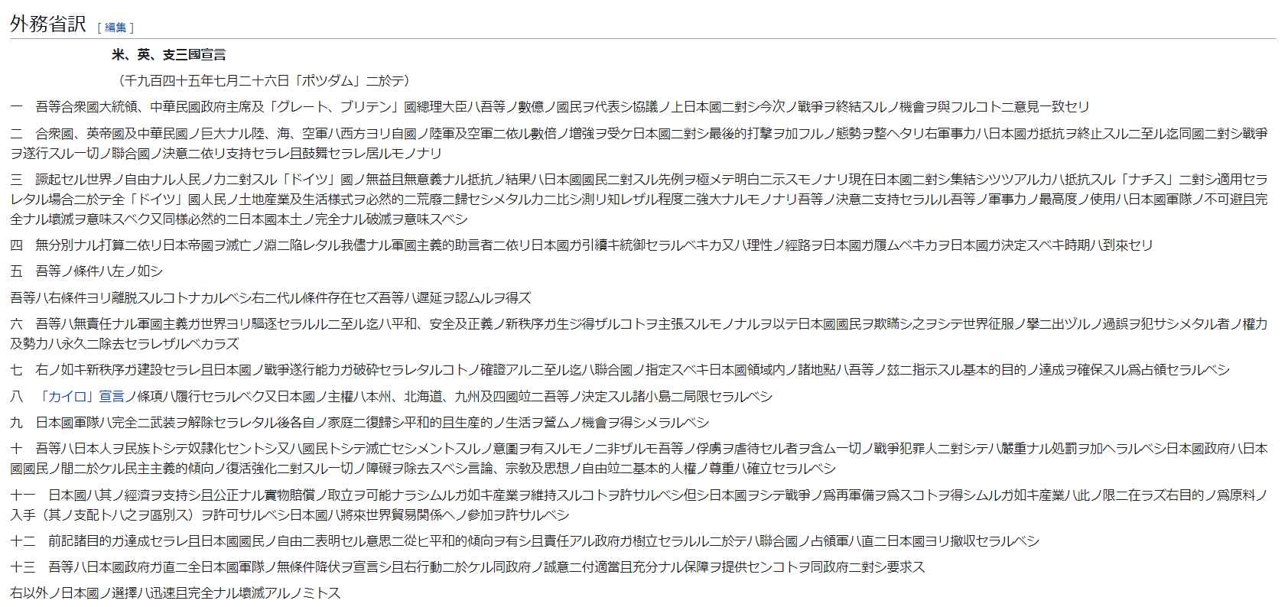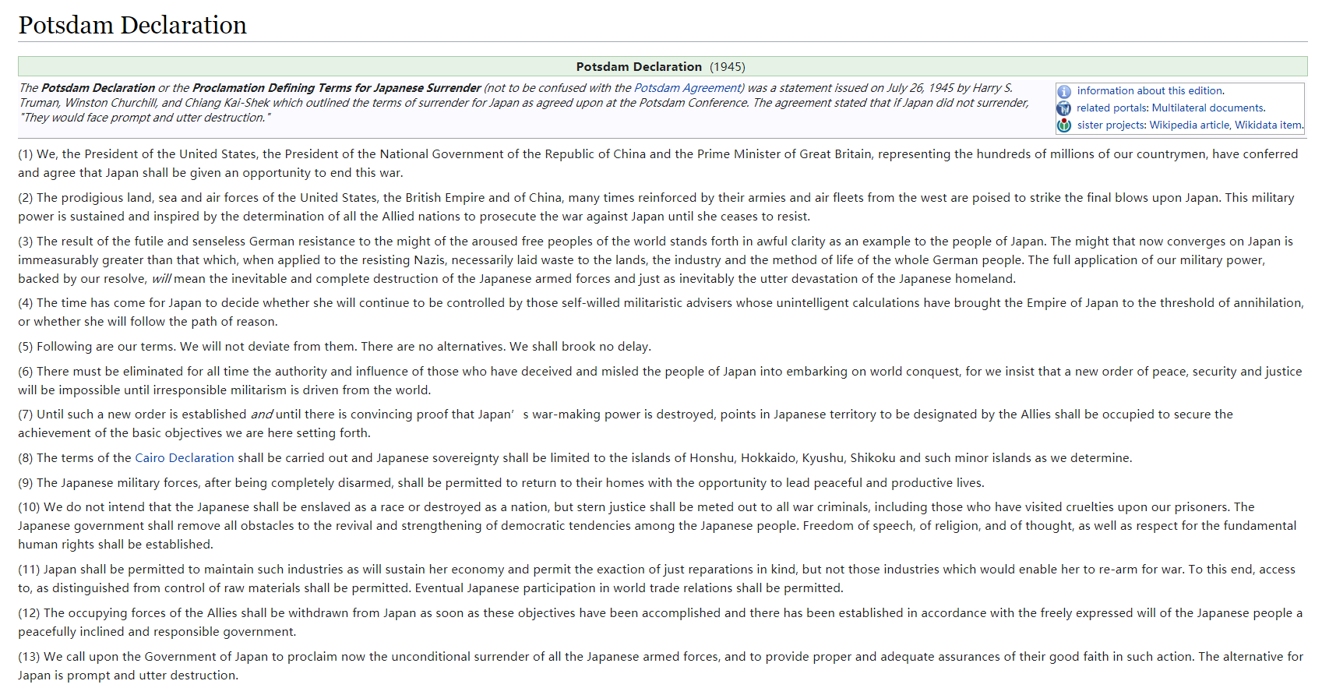ポツダム宣言：

カイロ宣言とポツダムの発表は台湾の島にのみ触れたが、釣魚島には特に触れていなかったことがわかる。日本の「これらの宣言上，尖閣諸島がカイロ宣言にいう「台湾」の附属島嶼に含まれると中華民国を含む連合国側が認識していたとの事実を示す証拠はありません」に同意する。つまり、尖閣諸島は「台湾の離島」に含まれていないと日本は考えています。つまり、尖閣諸島を返還する必要があるという証拠はありません。しかし、条約は釣魚島を返還する必要はないと言っていない。日本はこれを説明し、中国は「ディアオユ諸島が台湾の付属島として中国に戻った」と説明することもできます。 したがって、この条約には抜け穴があり、双方が異なる意見を持っている。

カイロ宣言とポツダム宣言は中国、米国、英国によって策定されたものであり、サンフランシスコ平和条約は米国と日本の間の条約です。日本は1971年6月17日の「日米沖縄返還協定」に基づいて釣魚島を取得した。 米国は1951年9月8日に日本と「サンフランシスコ平和条約」を締結した。第3条は、北緯29度の南にある南西諸島とワフロックの南にある南島を米国に置くことを規定した。 受託制度のもとで。1971年6月17日、日本と米国は「沖縄返還協定」に署名しました。これは、北緯24度、東経122度の範囲にある島、小島、環礁、および領海を、釣魚島を含めて日本に返還することを発表したものです。 これは釣魚島の主権を獲得した。

これらの理由に基づき、日本はまず第一に先制手段により釣魚島を占領し、この無人島の所有権を取得したと信じており、これはすべて国際法の原則に沿ったものであり、この取得方法は合法です。 国際社会が日本の先制を認めていない場合でも、日本はその後の米国とのいくつかの協定で釣魚島を取得したため、釣魚島の日本の所有権は間違いなく確かです。上記は、釣魚島の主権に関する日本の見解についての私の理解です。

面白いことを見つかった、米国と日本の条約について：

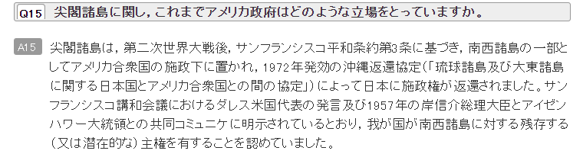

日本の考え方：釣魚島はサンフランシスコ平和条約の南西諸島の日本領土として米国に引き継がれました。沖縄返還協定では、釣魚島の主権は日本に返還されたので、とにかく釣魚島の主権は日本に属します。

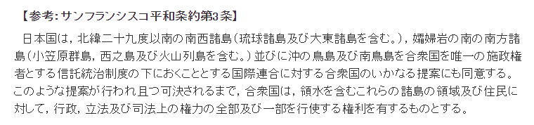

中国の考え方：これまでのところ、サンフランシスコ平和条約は承認されたことはなく、中華人民共和国政府の参加なしに、米国とその同盟国と日本との間で締結された一方的な条約であると考えられています。そして中国は、米国が管理する南西諸島には釣魚島は含まれていないと考えています。1952年2月29日および1953年12月25日、琉球諸島の米国政府は、注文番号68（「琉球政府の章」）および注文番号27（「琉球列島の地理的制限」に関する通知）を無断で発行しました。 管財人の範囲を拡大し、中国の領土である釣魚島を含めます。その後、沖縄返還協定で釣魚島を含む南西諸島が日本に返還されました。中国は強く反対。米国の介入は釣魚島問題を複雑にする。

したがって、問題の焦点は、釣魚島を最初に発見して使用した国はどれ、釣魚島は琉球諸島に属していますか。

釣魚島（尖閣諸島）の歴史について：

日本の考え方：

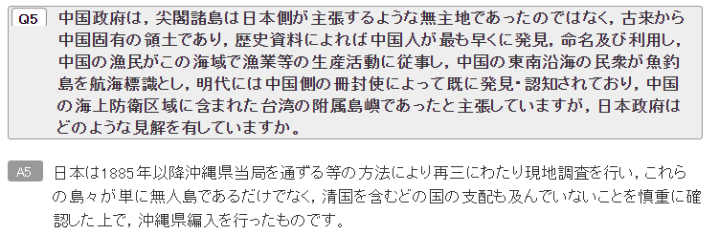

中国の考え方：明朝の書物に「钓鱼屿と赤屿」の記録があります。 1372年、琉球王は明朝に敬意を表し、1866年（清朝の同志の5年目）から500年近くの間に、明と清の法廷は、琉球王国に24回の使節を送りました。 釣魚島は、使節が琉球に行く唯一の場所であり、中国の使節が書いた報告書には、釣魚島に関する多くの記録が掲載されています。多くの使節が「钓鱼屿と赤屿」を航海のシンボルとして、「钓鱼屿と赤屿」を通過して琉球に到着した。1650年に、Xiangxianによって監督された琉球王国の最初の公式の歴史、「Zhongshan Shijian」は、亀尾山（別名亀尾山、今日の久米島）が琉球の領土である一方、赤屿（現在の赤尾島）と 西は非琉球領です。 1708年、琉球学者であり紫金博士であるの「ガイドジェネラル」は、亀尾山を「琉球の南西の境界にある山」と書いた。上記のより歴史的データは、釣魚島と赤尾岛が中国に属し、久米島が琉球に属していることを明確に記録しており、分割線は、旗尾島と久米島の間の平水溝（現在の沖縄トラフ）です。1879年に中国の清朝の李紅章大臣が日本と琉球の所有権について交渉したとき、中国と日本はまだ琉球が36の島で構成されており、釣魚島などの島はまったく含まれていないことを確認しました。10月までは清朝（1893）、1894年から1895年の日清戦争前の年の光緒の第19年に、西太后は、薬を収集するための土地として釣魚島を盛宣懐に与えた勅令を発行しました。 「聖玄花が使用する錠剤は非常に効果的です。記録によると、原材料は台湾の釣魚台島から収集されます。エリキシルは海で生産され、その有効性は中国に固有です。家族が薬局を設立し、医療を行ったことが知られています。 麻薬、貧困と病気の緩和は高く評価されています。釣魚台、黄ウェイユ、チユの3つの島は、医薬品の収集を目的とした産業として盛玄懐に与えられます。」中国は、多数の公式の日本文書（「日本外交文書」など）が、釣魚島が長い間中国に属しており、国際法上の土地のない土地ではないことを日本が十分に認識していることを証明していると考えています。 「先取り」の原則に基づいて、その地域で所有されていない土地として釣魚島の日本の含めることは中国の領土を侵略と占領の不法行為であると国際法の効果はありません。

対策分析：

（1）戦争の手段は実現可能ではない

（2）法的和解の可能性は低い

（3）「紛争を取り除き、共に発展する」ことは現実的ではありません

釣魚島（尖閣諸島）は歴史的に複雑な問題であり、一言で説明することは不可能であり、釣魚島の所有者を一言で言うことは不可能です。

将来的には、中国と日本が対等の立場で交渉し、釣魚島問題を協力して解決していきたいと考えています。 しかし、明らかに、この問題の解決には時間がかかります。

最後に、日中友好を願っています。平和的に議論へようこそ。